**LAPORAN PRAKTIKUM**

**MATA KULIAH INTERNET OF THINGS**

**Praktik Rangkaian Dasar Traffic Light menggunakan Mikrokontroller ESP32**



**Dosen Pengampu :**

**Ir. Subairi, ST., MT., IPM**

**Disusun Oleh:**

Muhammad Farhan Romadhon

(233140707111094)

Email : farhan_rmdn1801@student.ub.ac.id

**PROGRAM STUDI TEKNOLOGI INFORMASI**

**FAKULTAS VOKASI**

**UNIVERSITAS BRAWIJAYA**

**2024**

**Abstrak : Internet of Things (IoT)** memiliki potensi besar dalam meningkatkan efisiensi dan keamanan sistem lalu lintas. Praktikum mata kuliah Internet of Things ini fokus kepada pengembangan dan implementasi sistem lalu lintas *traffic light*, menggunakan tiga Lampu LED (merah, kuning, dan hijau). Tahapan praktikum dimulai dengan perancangan rangkaian lampu lalu lintas yang disimulasikan secara virtual di platform Wokwi. Praktikum ini memiliki tujuan untuk merancang dan mengimplementasikan sistem lampu lalu lintas menggunakan mikrokontroler ESP32, fungsinya sendiri sebagai unit control utama untuk mengatur pergantian otomatis warna lampu. Simulasi bertujuan untuk memvalidasi fungsionalitas rangkaian. Setelah simulasi tersebut berhasil rangkain tersebut di implementasikan secara fisik VisualStudiCode.

**Kata Kunci :** Internet Of Things, traffic light, LED, ESP32, Lampu lalu lintas

Abstract : The Internet of Things (IoT) has great potential in increasing the efficiency and security of traffic systems. This Internet of Things course practicum focuses on the development and implementation of a traffic light system, using three LED lights (red, yellow and green). The practicum stage begins with designing a series of traffic lights that are simulated virtually on the Wokwi platform. This practicum aims to design and implement a traffic light system using the ESP32 microcontroller, which functions as the main control unit to regulate the automatic change of light colors. The simulation aims to validate the circuit functionality. After the simulation is successful, the circuit is physically implemented in VisualStudiCode.

Keywords: Internet of Things, traffic light, LED, ESP32, traffic light

1. **PENDAHULUAN**

Perkembangan teknologi Internet of Things (IoT) telah membawa perubahan signifikan dalam berbagai aspek kehidupan, termasuk dalam manajemen sistem transportasi dan lalu lintas. Salah satu aplikasi sederhana namun penting dari IoT adalah pengembangan sistem lampu lalu lintas (traffic light) yang dapat beroperasi secara otomatis dan terintegrasi. Praktikum ini bertujuan untuk mengimplementasikan sistem lampu lalu lintas sederhana menggunakan tiga LED (merah, kuning, dan hijau) yang dikendalikan melalui prinsip-prinsip IoT. Melalui praktikum ini, mahasiswa diajak untuk memahami proses perancangan, simulasi, dan implementasi rangkaian elektronik berbasis IoT. Platform Wokwi digunakan sebagai alat simulasi virtual untuk memvalidasi fungsionalitas rangkaian sebelum diimplementasikan secara fisik. Setelah simulasi berhasil, rangkaian diwujudkan dalam bentuk fisik dengan bantuan kode program yang ditulis di Visual Studio Code.

**1.1 Latar Belakang**

Perkembangan teknologi Internet of Things (IoT) telah membuka peluang untuk menciptakan sistem yang lebih efisien dan terintegrasi, termasuk dalam manajemen lalu lintas. Lampu lalu lintas (traffic light) merupakan komponen penting dalam mengatur arus kendaraan dan pejalan kaki. Dengan memanfaatkan IoT, sistem lampu lalu lintas dapat diotomatisasi dan dioptimalkan untuk meningkatkan efektivitasnya. Praktikum ini dilakukan untuk mengimplementasikan sistem lampu lalu lintas sederhana menggunakan tiga LED (merah, kuning, dan hijau) yang dikendalikan melalui prinsip IoT.

**1.2 Tujuan Eksperimen**

Tujuan dari praktikum ini adalah merancang dan mengimplementasikan sistem lampu lalu lintas sederhana menggunakan mikrokontroler ESP32. Eksperimen ini bertujuan untuk mengimplementasikan sistem lampu lalu lintas sederhana berbasis IoT menggunakan tiga LED (merah, kuning, dan hijau). Melalui praktikum ini, mahasiswa diharapkan dapat memahami proses perancangan, simulasi, dan implementasi rangkaian elektronik serta pemrograman IoT, sekaligus memvalidasi fungsionalitas sistem melalui platform simulasi Wokwi dan implementasi fisik dengan kode program di Visual Studio Code.

**2. Metodologi**

**2.1 Alat & Bahan**

* Mikrokontroler ESP32
* LED Merah, Kuning, dan Hijau
* Resistor (100Ω - 150 Ω)
* Breadboard & Kabel jumper
* Arduino IDE

**2.2 Langkah Implementasi**

1. Merangkai sirkuit Lampu LED merah, kuning, hijau, dengan menggunakan ESP32.
2. Menulis kode program untuk mengontrol durasi penyalaan LED.
3. Mengunggah dan memindahkan kode ESP 32 ke VisualStudiCode
4. Mengamati urutan penyalaan LED dan memastikan bahwa durasi sesuai dengan jadwal yang telah ditentukan.

**3. Hasil dan Pembahasan**

**3.1 Hasil Eksperimen**

Hasil eksperimen menunjukkan bahwa sistem lampu lalu lintas beroperasi sesuai dengan urutan yang telah ditentukan, berikut durasi penyalaan :

|  |  |
| --- | --- |
| **Lampu** | **Durasi** |
| Merah | 1s |
| Kuning | 1s |
| Hijau | 1s |

**3.2 Pembahasan**

Eksperimen ini berfokus pada implementasi sistem lampu lalu lintas sederhana berbasis IoT menggunakan tiga LED (merah, kuning, dan hijau) yang dikendalikan oleh mikrokontroler. Tahap awal melibatkan perancangan rangkaian dan simulasi virtual di platform Wokwi, yang memvalidasi urutan dan durasi nyala LED sesuai standar lampu lalu lintas. Pada tahap implementasi fisik, komponen seperti LED, resistor, dan kabel dirakit sesuai desain, dan kode program yang ditulis di Visual Studio Code diunggah ke mikrokontroler. Kode program yang dikembangkan menggunakan prinsip IoT berhasil mengontrol nyala dan mati LED secara otomatis

1. **Implementasi dan contoh gambar**

Berikut adalah dokumentasi eksperimen meliputi screenshoot simulasi ESP32 di Visual Studio Code:

* 1. Gambar LED (merah)

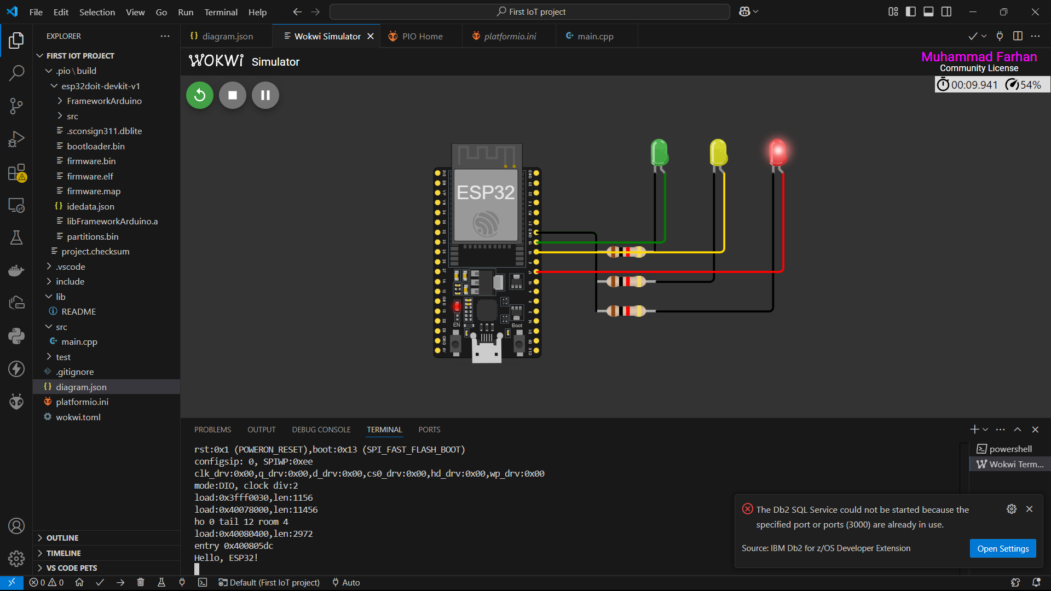

* 1. Gambar LED (kuning)

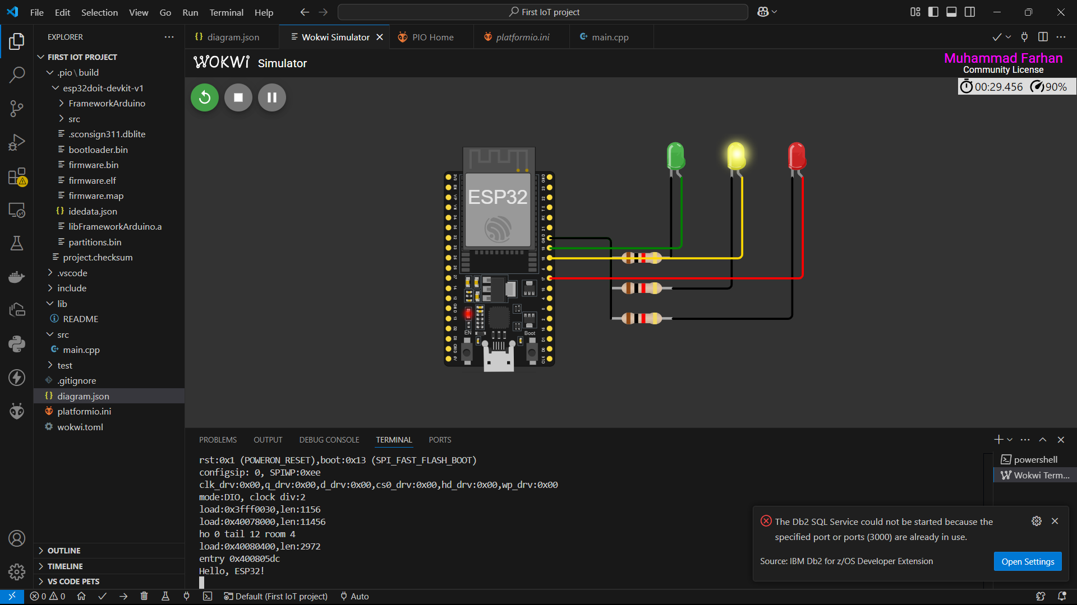

* 1. Gambar LED (hijau)

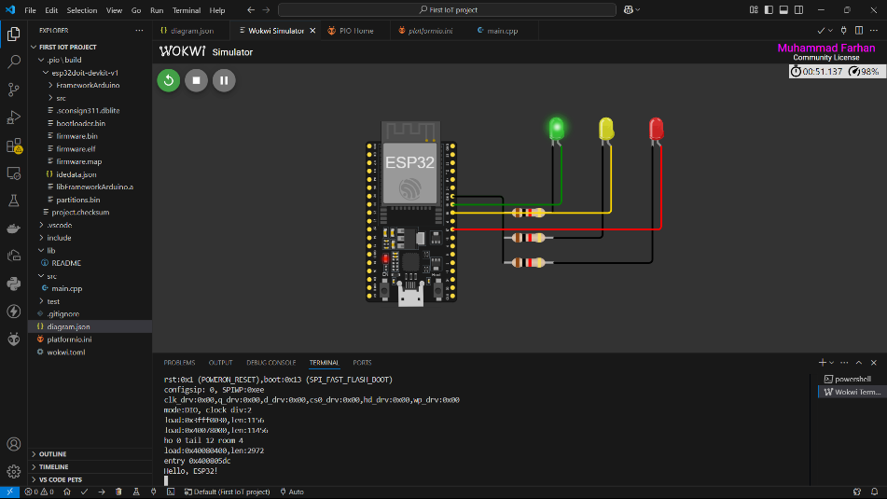

**Lampiran**

#include <Arduino.h>

int led1 = 17;

int led2 = 18;

int led3 = 19;

void setup() {

  // put your setup code here, to run once:

  Serial.begin(115200);

  Serial.println("Hello, ESP32!");

  pinMode(led1, OUTPUT);

  pinMode(led2, OUTPUT);

  pinMode(led3, OUTPUT);

}

void loop() {

  digitalWrite(led1, HIGH);

  digitalWrite(led2, LOW);

  digitalWrite(led3, LOW);

  delay(1000);

  digitalWrite(led1, LOW);

  digitalWrite(led2, HIGH);

  digitalWrite(led3, LOW);

  delay(1000);

  digitalWrite(led1, LOW);

  digitalWrite(led2, LOW);

  digitalWrite(led3, HIGH);

  delay(1000);

}